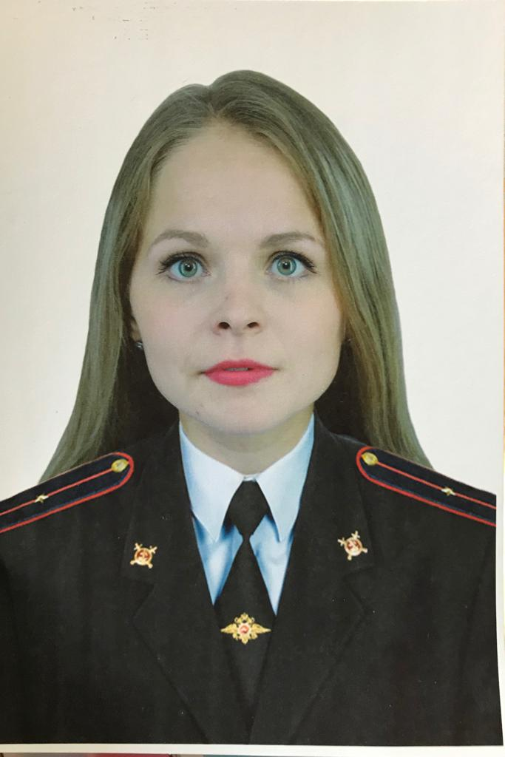

Инспектор ПДН Управления МВД России

по Нижнекамскому району

младший лейтенант полиции

**Гуркова Александра Сергеевна**

Телефон 89274675799

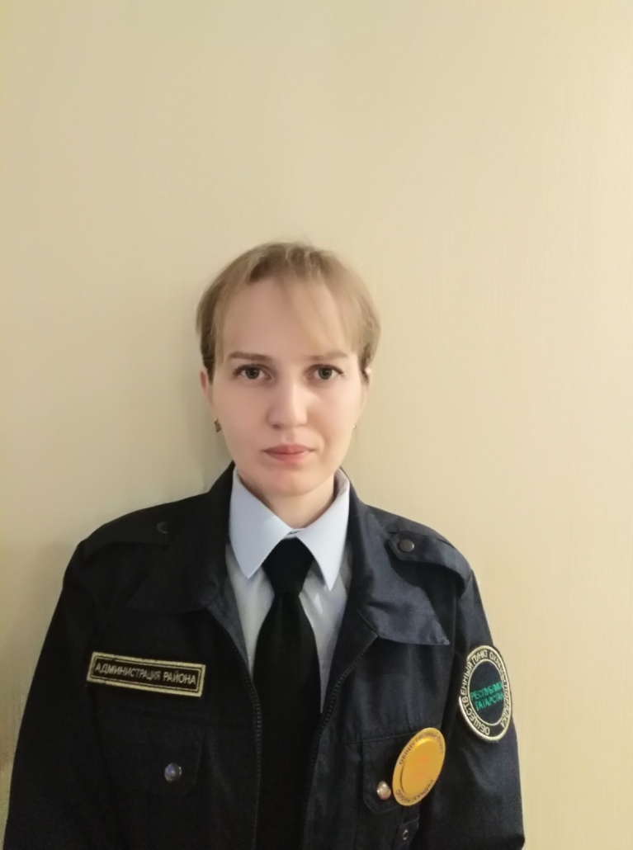

Ведущий специалист по профилактике семейного

неблагополучия и правонарушений среди несовершеннолетних

**Дюжина Лилия Петровна**

Телефон 89393968804